Описание объекта продажи
База отдыха «Луч», расположенная в Егорьевском р-не Алтайского края, ориентир: примерно в 1000 м по направлению на северо - запад от с. Новоегорьевское, состоит из ограждения территории базы отдыха протяженностью 493 м, линий электропередачи с трансформаторной подстанцией, пяти отдельно стоящих зданий:

нежилого здания (здания базы отдыха) площадью 193,1 кв. м с кадастровым номером 22:09:020008:1333;
нежилого здания (домик базы отдыха) площадью 174,4 кв. м с кадастровым номером 22:09:010201:30;
нежилого здания (летний домик) площадью 34 кв. м с кадастровым номером 22:09:010201:24;
жилого здания (жилой дом сторожа) площадью 37,9 кв. м с кадастровым номером 22:09:010201:29. Год завершения строительства зданий - 1984;
нежилого здания (баня с сараем) площадью 26 кв. м с кадастровым номером 22:09:000000:398. Год завершения строительства зданий - 1991.
Нежилое здание (здание базы отдыха) площадью 193,1 кв. м с кадастровым номером 22:09:020008:1333 представляет собой отдельно стоящее двухэтажное деревянное здание. Двери, окна и пол деревянные, кровля железная, имеется электроснабжение. Здание построено в 1984 году, находится в удовлетворительном состоянии. Внутренняя отделка здания - обои, деревянные панели, состояние - удовлетворительное.
Нежилое здание (домик базы отдыха) площадью 174,4 кв. м с кадастровым номером 22:09:010201:30 представляет собой отдельно стоящее двухэтажное здание (I-ый этаж из кирпича, II-ой - деревянный). Двери и пол деревянные, окна деревянные и пластиковые, кровля шиферная, имеется электроснабжение. Здание построено в 1984 году, находится в удовлетворительном состоянии. Внутренняя отделка здания - обои, деревянные панели, состояние - удовлетворительное.
Жилое здание (жилой дом сторожа) площадью 37,9 кв. м с кадастровым номером 22:09:010201:29 представляет собой отдельно стоящее одноэтажное здание (основное строение - деревянное, сени - из кирпича). Кровля шиферная, двери и пол деревянные, окна пластиковые, имеется электроснабжение, водоснабжение, печное отопление. Здание построено в 1984 году, находится в удовлетворительном состоянии. Внутренняя отделка здания - штукатурка, побелка, обои, состояние - удовлетворительное.
Нежилое здание (летний домик) площадью 34 кв. м с кадастровым номером 22:09:010201:24 представляет собой отдельно стоящее одноэтажное деревянное здание. Двери, окна и пол деревянные, кровля железная, имеется электроснабжение. Здание построено в 1984 году, находится в удовлетворительном состоянии. Внутренняя отделка здания - деревянные панели, состояние - удовлетворительное.
Нежилое здание (баня с сараем) площадью 26 кв. м с кадастровым номером 22:09:000000:398 представляет собой отдельно стоящее одноэтажное деревянное здание. Кровля шиферная и железная, двери, окна и пол деревянные, имеется электроснабжение, печное отопление. Здание построено в 1991 году, находится в удовлетворительном состоянии. Внутренняя отделка здания - штукатурка, побелка, состояние - удовлетворительное.
Объект продажи расположен в 1 км от с. Новоегорьевское по направлению на северо-запад на берегу озера Горькое Перешеечное в сосновом лесу. Вблизи объекта продажи застройка отсутствует. К объекту продажи имеется подъезд автомобильным транспортом - дорога. В целом местоположение можно охарактеризовать как хорошее.
В соответствии с пунктом 8 статьи 28 Федерального закона от 21.12.2001 № 178-ФЗ «О приватизации государственного и муниципального имущества» отчуждению не подлежат земельные участки в составе земель особо охраняемых природных территорий и объектов.
Земельный участок под базой отдыха «Луч» с кадастровым номером 22:09:010206:2 относится к категории земель особо охраняемых территорий и объектов (вид разрешенного использования - туристическое обслуживание), отчуждению не подлежит.
Характеристика объекта продажи
Объект продажи | Здание базы отдыха
Адрес (местонахождение) объекта | Российская Федерация, Алтайский край, Егорьевский район, в 1000 м по направлению на северо-запад от ориентира с. Новоегорьевское
Назначение | Нежилое
Площадь, кв.м. | 193,1
Этажность | 2, в том числе подземных 0
Кадастровый номер объекта | 22:09:020008:1333
Год завершения строительства | 1984
Вид права на Объект оценки | Право собственности
Субъект права | Муниципальное образование городской округ город Рубцовск Алтайского края
Существующие ограничения (обременения) права | Не зарегистрировано
Фундамент | Бетонный, ленточный
Стены | Бревенчатые, досщатые
Перегородки | Бревенчатые, досщатые
Перекрытия | Деревянные отепленные
Крыша | Железная
Полы | Деревянные
Окна | Деревянные
Двери | Деревянные
Внутренняя отделка | Обои, деревянные панели (состояние – удовлетворительное)
Электро- и сантехнические устройства | Электроснабжение
Источник информации | Выписка из Единого государственного реестра недвижимости об основных характеристиках и зарегистрированных правах на объект недвижимости от 29.04.2026 г.

Объект продажи | Здание домик базы отдыха
Адрес (местонахождение) объекта | Российская Федерация, Алтайский край, Егорьевский район (1 км от с. Новоегорьевское по направлению на северо-запад)
Назначение | Нежилое
Площадь, кв.м. | 174,4
Этажность | 2, в том числе подземных 0
Кадастровый номер объекта | 22:09:010201:30
Год завершения строительства | 1984
Вид права на Объект оценки | Право собственности
Субъект права | Муниципальное образование городской округ город Рубцовск Алтайского края
Существующие ограничения (обременения) права | Не зарегистрировано
Фундамент | Бетонный, ленточный
Стены | Кирпичные, бревенчатые, досщатые
Перегородки | Бревенчатые, досщатые
Перекрытия | Деревянные отепленные
Крыша | Шиферная
Полы | Деревянные
Окна | Деревянные, пластиковые
Двери | Деревянные
Внутренняя отделка | Обои, деревянные панели (состояние – удовлетворительное)
Электро- и сантехнические устройства | Электроснабжение
Источник информации | Выписка из Единого государственного реестра недвижимости об основных характеристиках и зарегистрированных правах на объект недвижимости от 29.04.2026 г.

Объект продажи | Жилой дом сторожа
Адрес (местонахождение) объекта | Российская Федерация, Алтайский край, Егорьевский район (1 км от с. Новоегорьевское по направлению на северо-запад)
Назначение | Жилое
Площадь, кв.м. | 37,9
Этажность | 1, в том числе подземных 0
Кадастровый номер объекта | 22:09:010201:29
Год завершения строительства | 1984
Вид права на Объект оценки | Право собственности
Субъект права | Муниципальное образование городской округ город Рубцовск Алтайского края
Существующие ограничения (обременения) права | Не зарегистрировано
Фундамент | Бетонный, ленточный
Стены | Бревенчатые, досщатые
Перегородки | Бревенчатые, досщатые
Перекрытия | Деревянные отепленные
Крыша | Шиферная
Полы | Деревянные
Окна | Пластиковые
Двери | Деревянные
Внутренняя отделка | Штукатурка, побелка, обои (состояние – удовлетворительное)
Электро- и сантехнические устройства | Электроснабжение, водоснабжение, печное отопление
Источник информации | Выписка из Единого государственного реестра недвижимости об основных характеристиках и зарегистрированных правах на объект недвижимости от 29.04.2026 г.

Объект продажи | Здание летний домик
Адрес (местонахождение) объекта | Российская Федерация, Алтайский край, Егорьевский район (1 км от с. Новоегорьевское по направлению на северо-запад)
Назначение | Нежилое
Площадь, кв.м. | 34
Этажность | 1, в том числе подземных 0
Кадастровый номер объекта | 22:09:010201:24
Год завершения строительства | 1984
Вид права на Объект оценки | Право собственности
Субъект права | Муниципальное образование городской округ город Рубцовск Алтайского края
Существующие ограничения (обременения) права | Не зарегистрировано
Фундамент | Кирпичный, столбовой
Стены | Бревенчатые, досщатые
Перегородки | Бревенчатые, досщатые
Перекрытия | Деревянные отепленные
Крыша | Шиферная
Полы | Деревянные
Окна | Деревянные
Двери | Деревянные
Внутренняя отделка | Деревянные панели (состояние – удовлетворительное)
Электро- и сантехнические устройства | Электроснабжение
Источник информации | Выписка из Единого государственного реестра недвижимости об основных характеристиках и зарегистрированных правах на объект недвижимости от 29.04.2026 г.

Объект продажи | Баня с сараем
Адрес (местонахождение) объекта | Российская Федерация, Алтайский край, р-н Егорьевский, примерно в 1000 м по направлению на северо-запад от ориентира с. Новоегорьевское
Назначение | Нежилое
Площадь, кв.м. | 26
Этажность | 1, в том числе подземных 0
Кадастровый номер объекта | 22:09:000000:398
Год завершения строительства | 1991
Вид права на Объект оценки | Право собственности
Субъект права | Муниципальное образование городской округ город Рубцовск Алтайского края
Существующие ограничения (обременения) права | Не зарегистрировано
Фундамент | Бетонный, ленточный
Стены | Бревенчатые, досщатые
Перегородки | Бревенчатые, досщатые
Перекрытия | Деревянные отепленные
Крыша | Шиферная, железная
Полы | Деревянные
Окна | Деревянные
Двери | Деревянные
Внутренняя отделка | Штукатурка, побелка, (состояние – удовлетворительное)
Электро- и сантехнические устройства | Электроснабжение, печное отопление
Источник информации | Выписка из Единого государственного реестра недвижимости об основных характеристиках и зарегистрированных правах на объект недвижимости от 30.04.2026 г.

Объект продажи | Ограждение территории базы отдыха
Адрес (местонахождение) объекта | Российская Федерация, Алтайский край, р-н Егорьевский
Длина, м | 493
Источник информации | https://nspd.gov.ru

Объект продажи | Линии электропередачи с трансформаторной подстанцией
Адрес (местонахождение) объекта | Российская Федерация, Алтайский край, р-н Егорьевский
Длина, м | 250 (0,4 кВ)
Длина, м | 40 (10 кВ)
Источник информации | Рабочая документация 30-07-13-ЭС
Расположение объекта продажи на земельном участке на карте

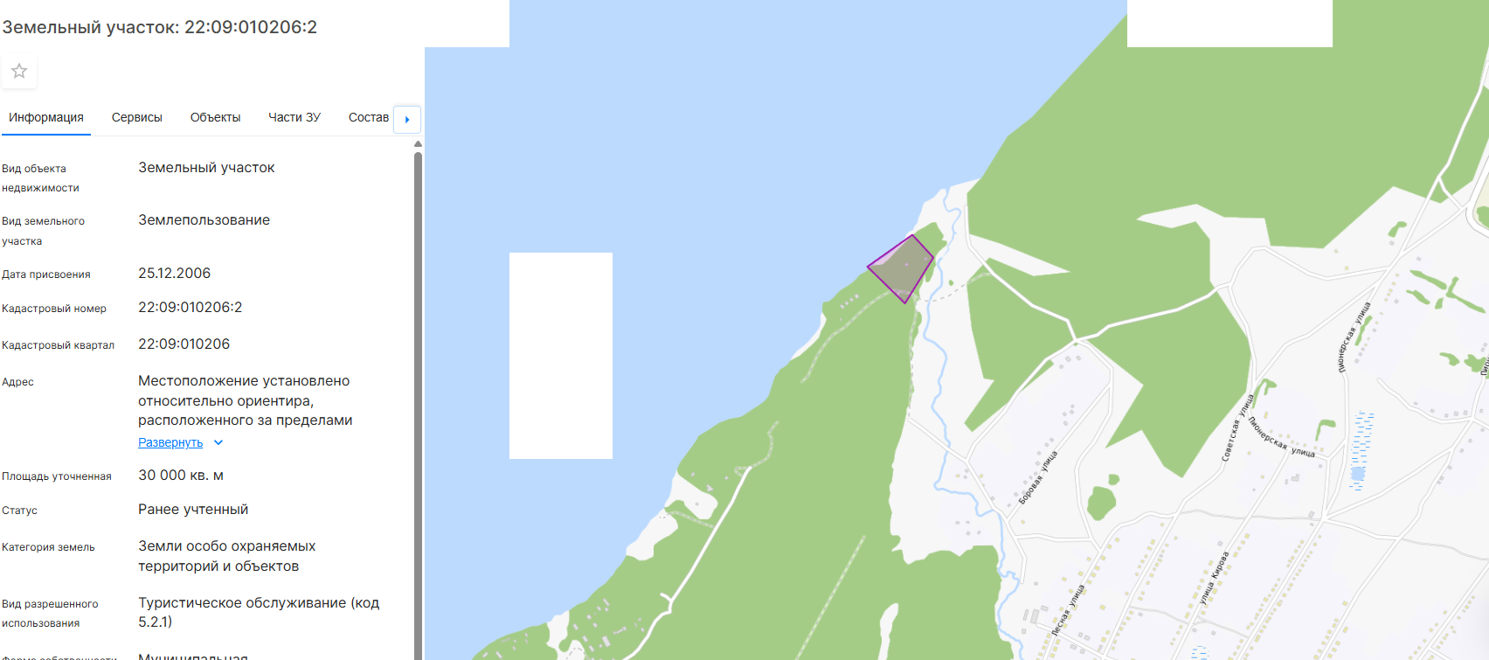

Иллюстрация объекта продажи

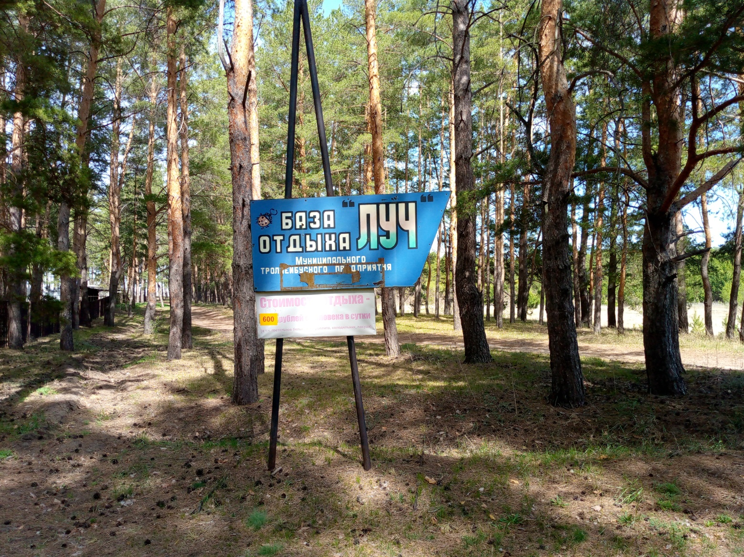
Здание базы отдыха общей площадью 193,1 кв. м с кадастровым номером 22:09:020008:1333, расположенное по адресу: Российская Федерация, Алтайский край, Егорьевский район,
в 1000 м по направлению на северо-запад от ориентира с. Новоегорьевское
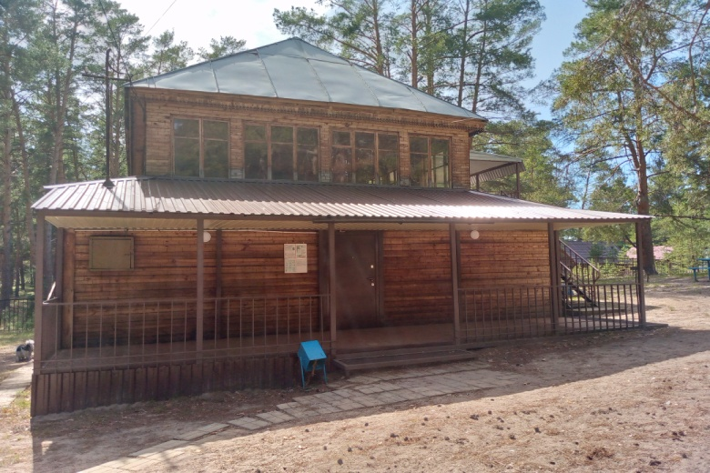 | 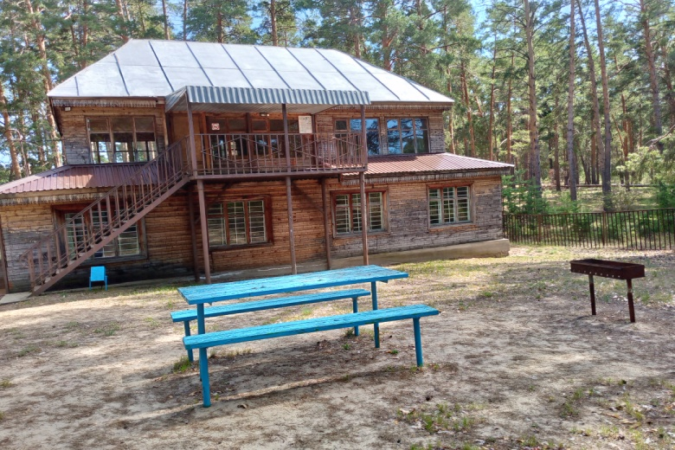
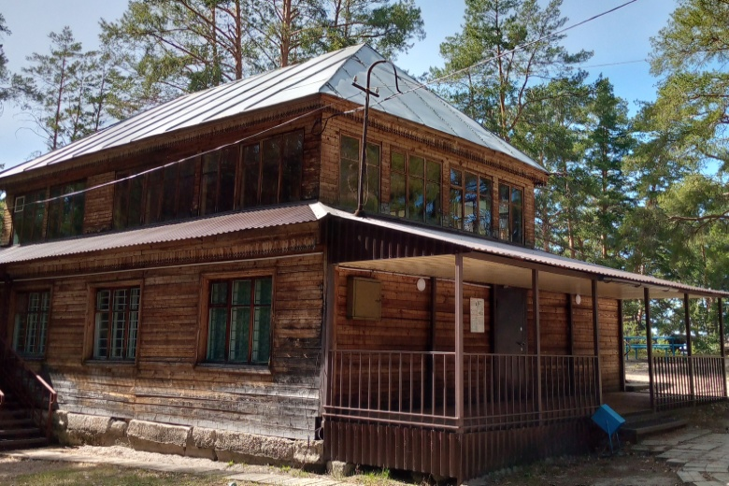 | 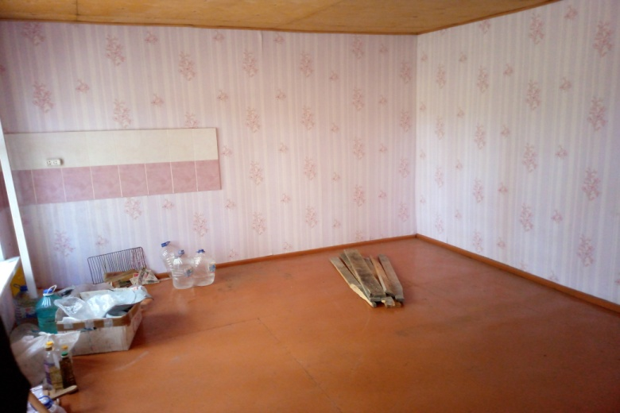
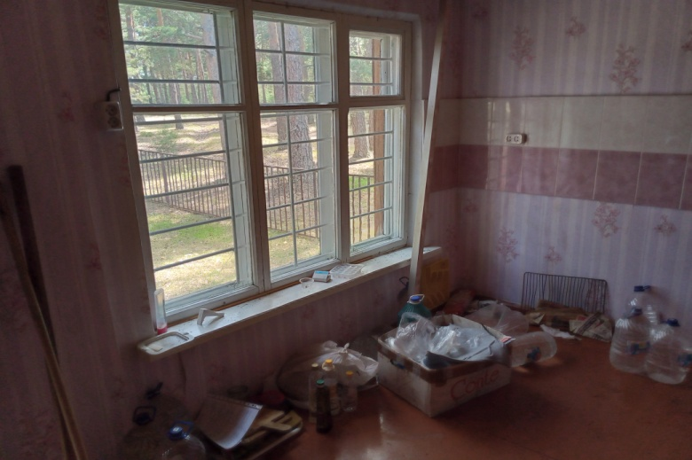 | 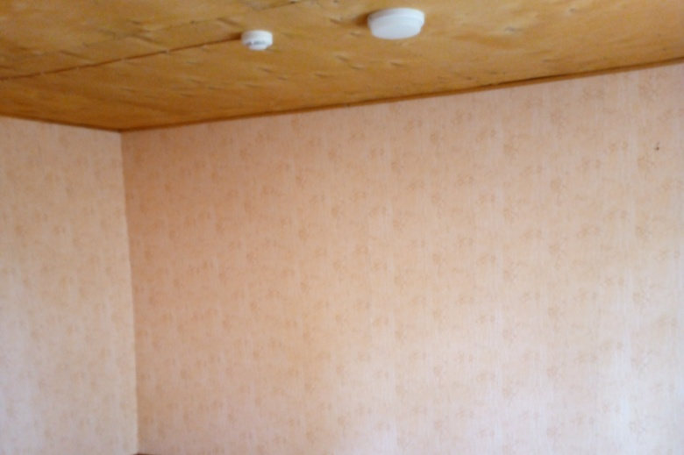

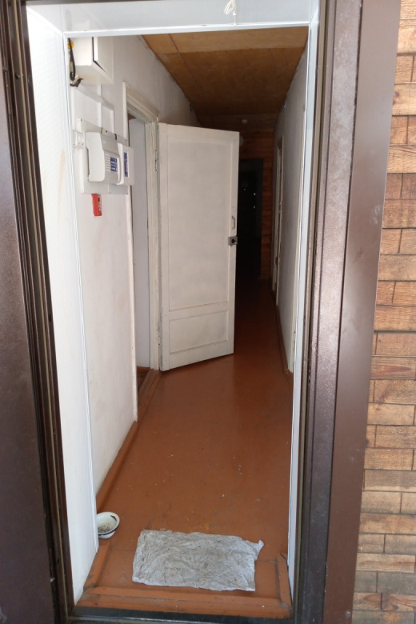 | 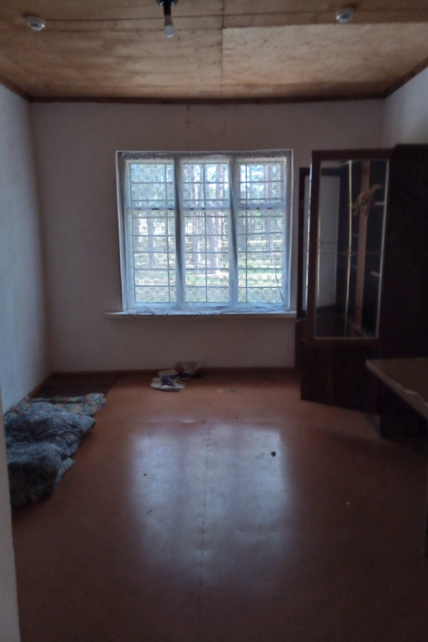 | 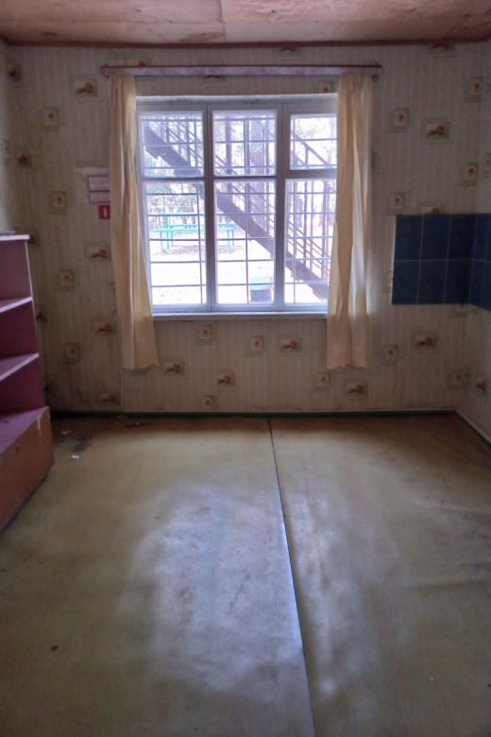
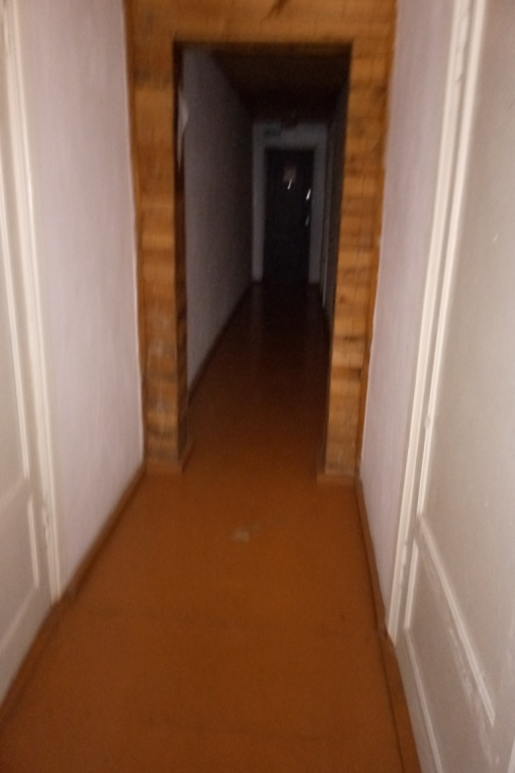 | 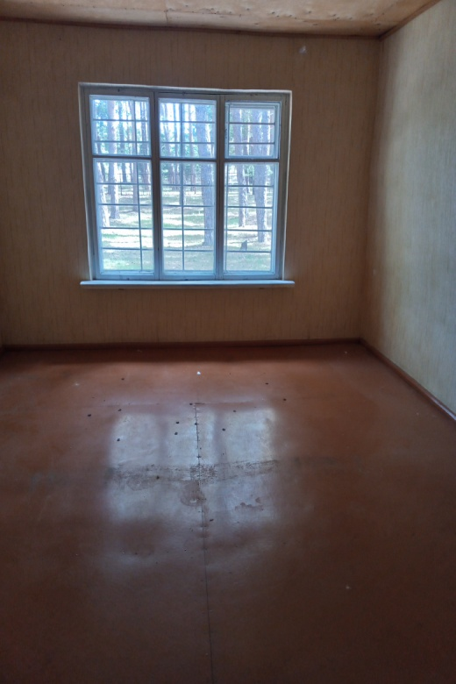 | 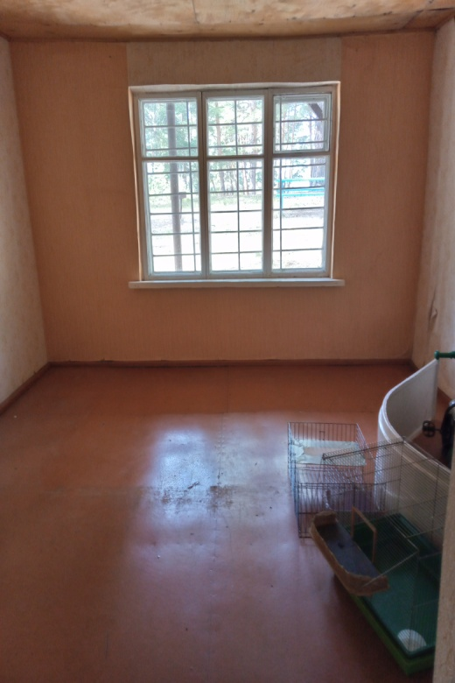
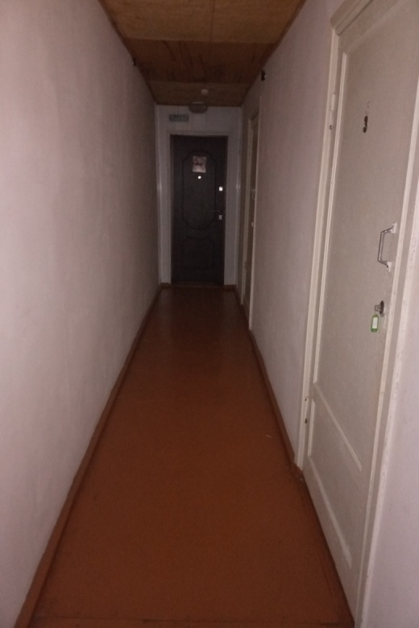 | 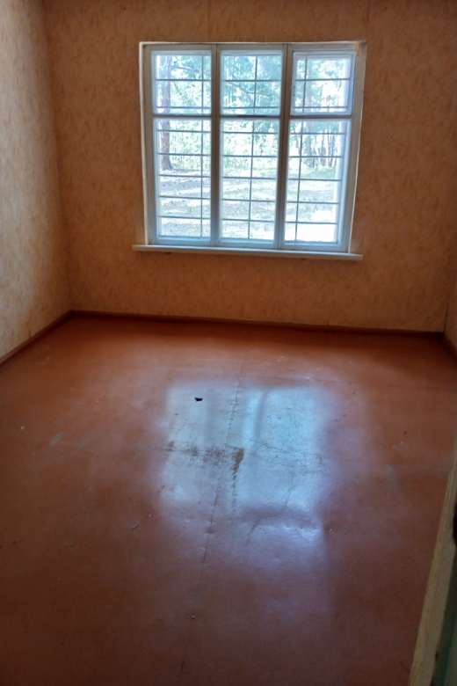 | 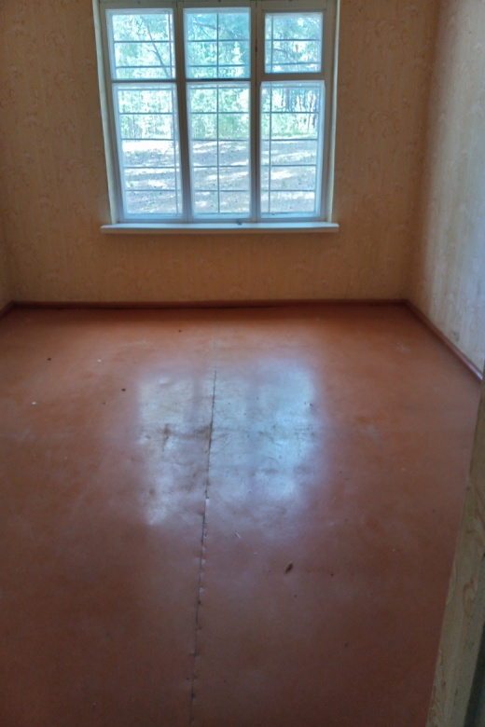

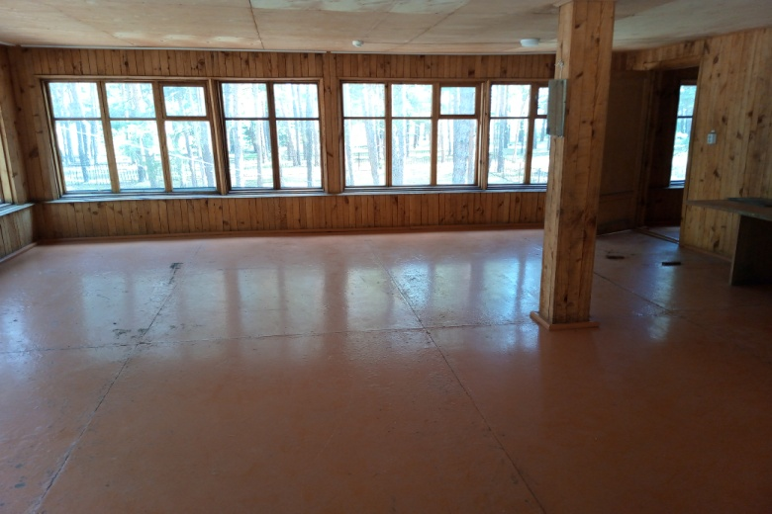 | 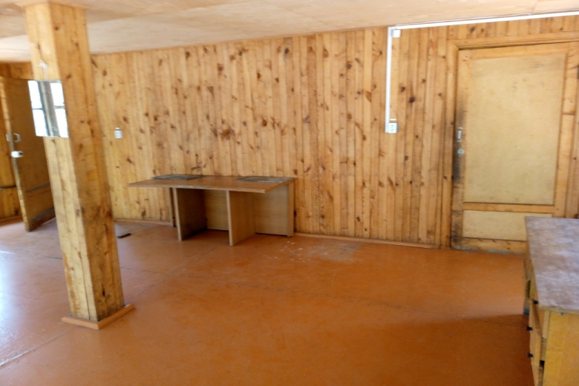
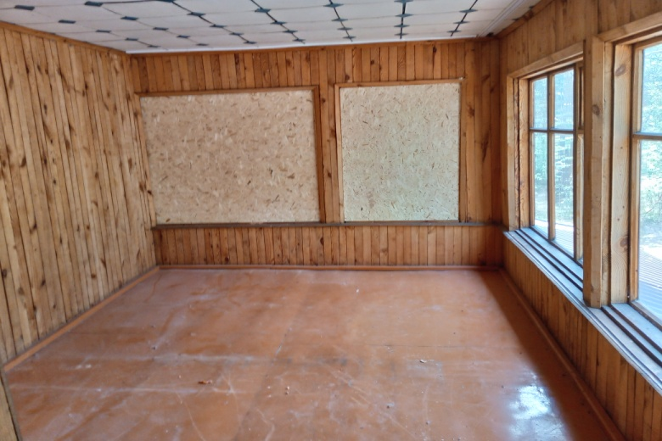 | 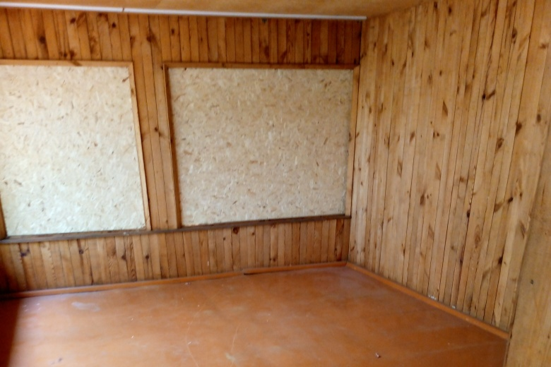

Здание домик базы отдыха общей площадью 174,4 кв. м с кадастровым номером 22:09:010201:30, расположенное по адресу: Российская Федерация, Алтайский край, Егорьевский район (1 км от с. Новоегорьевское по направлению на северо-запад)

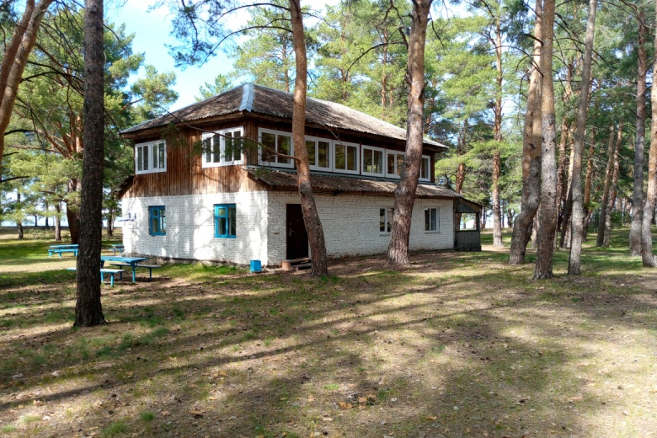 | 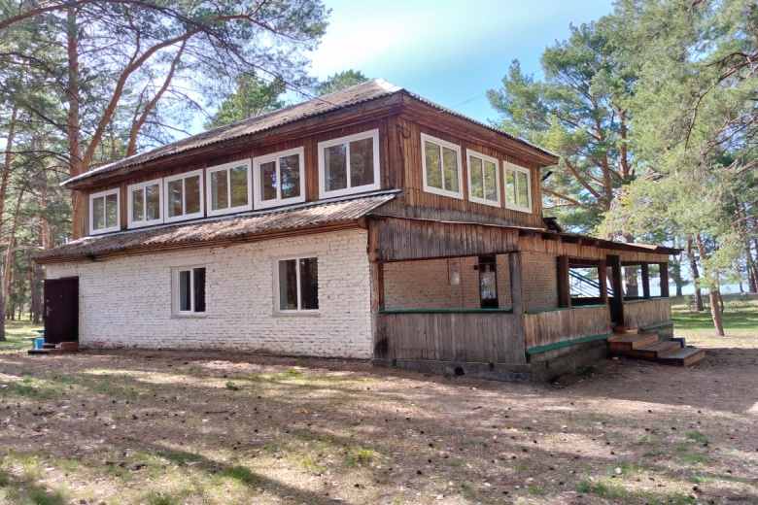
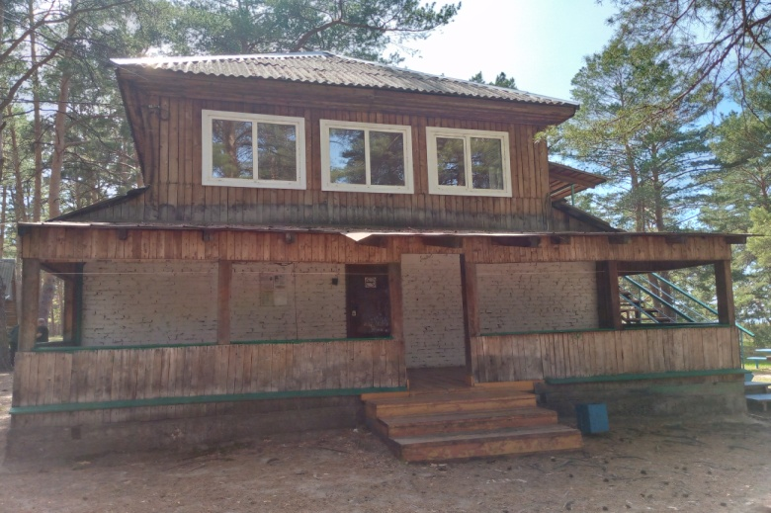 | 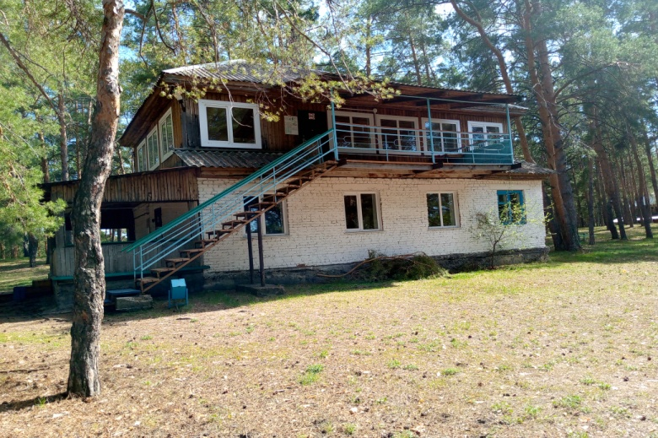

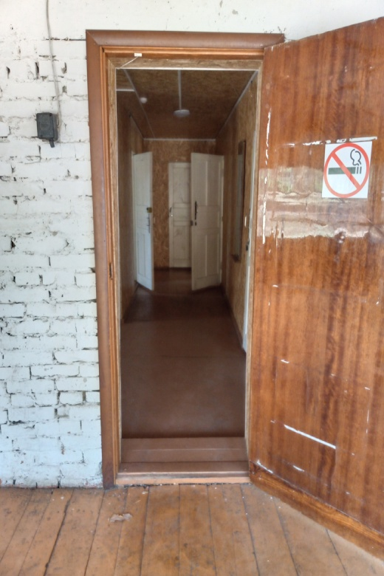 | 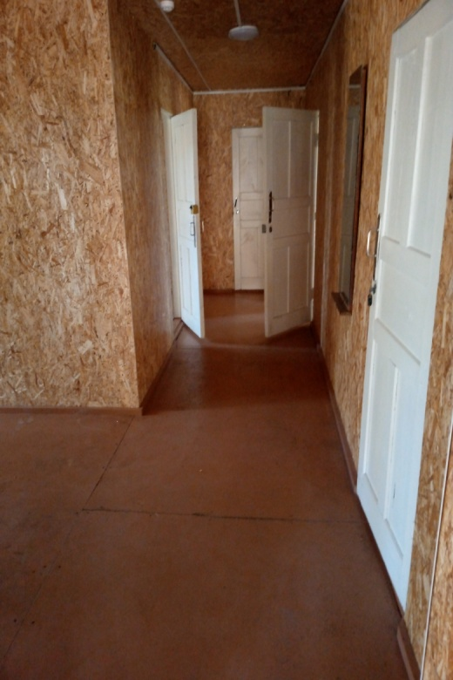 | 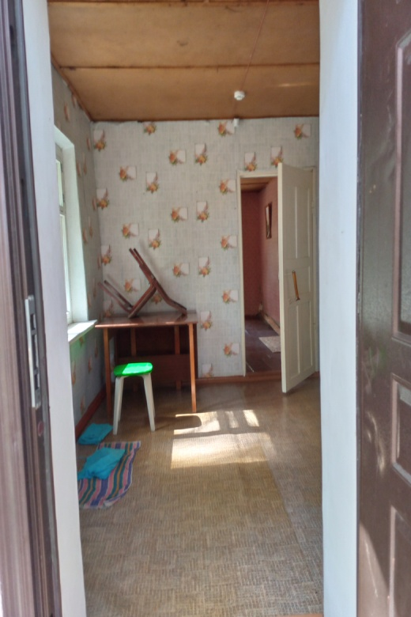
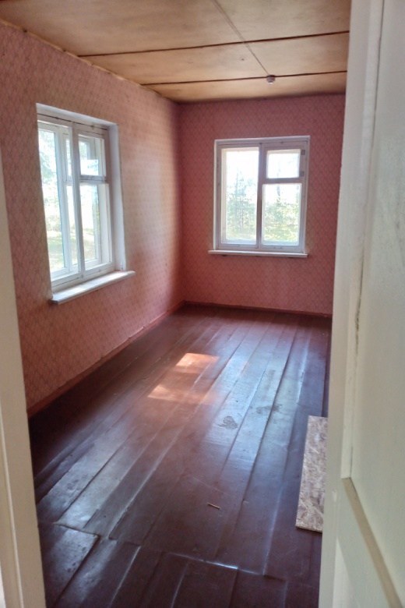 | 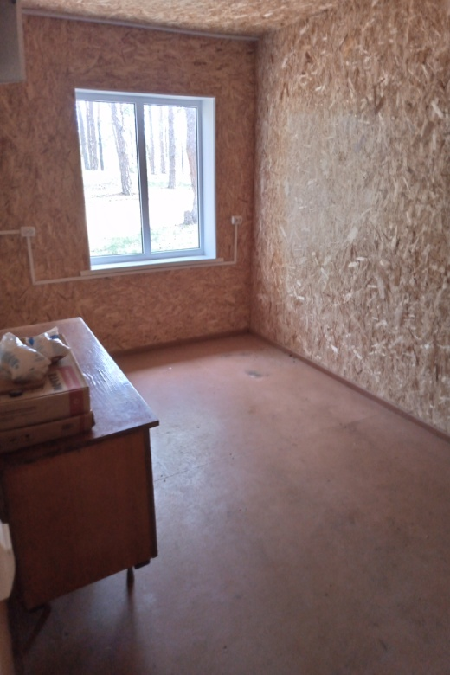 | 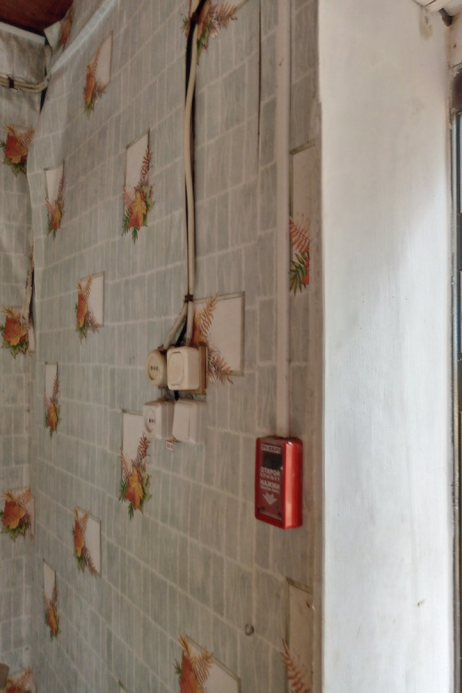

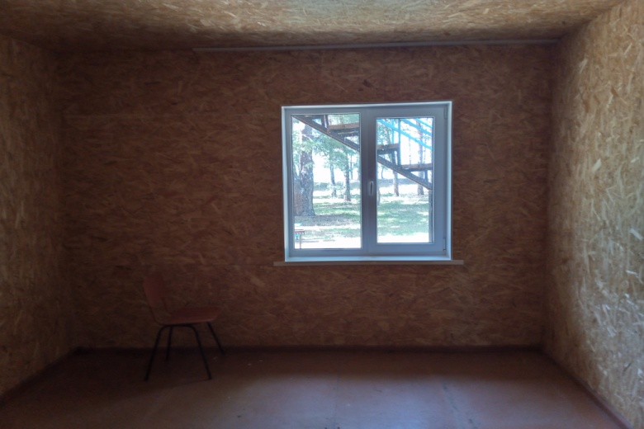 | 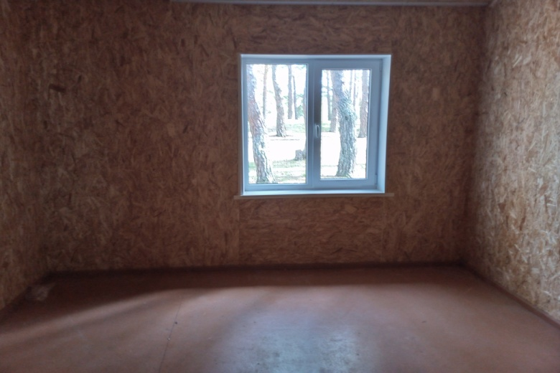
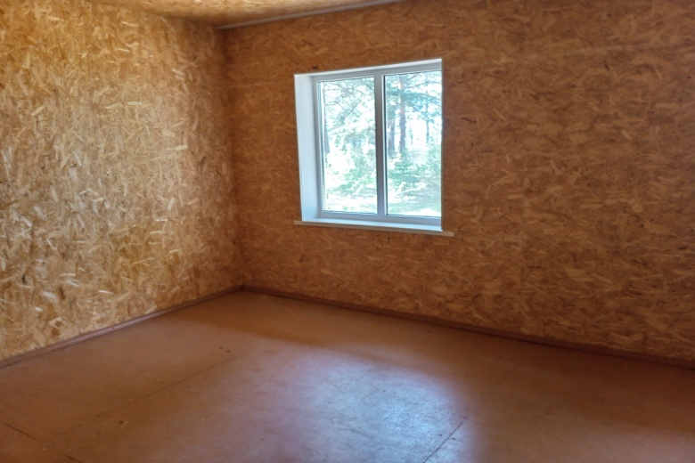 | 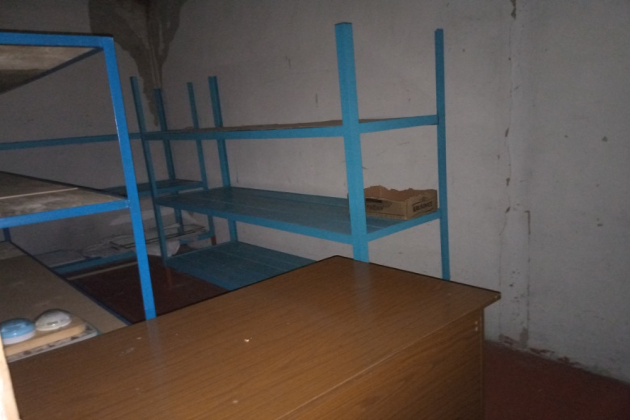
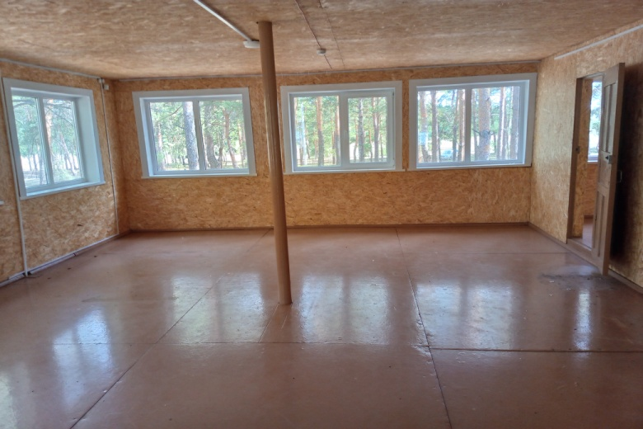 | 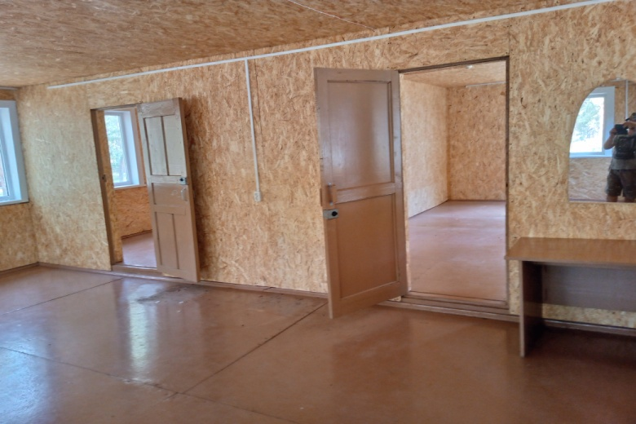
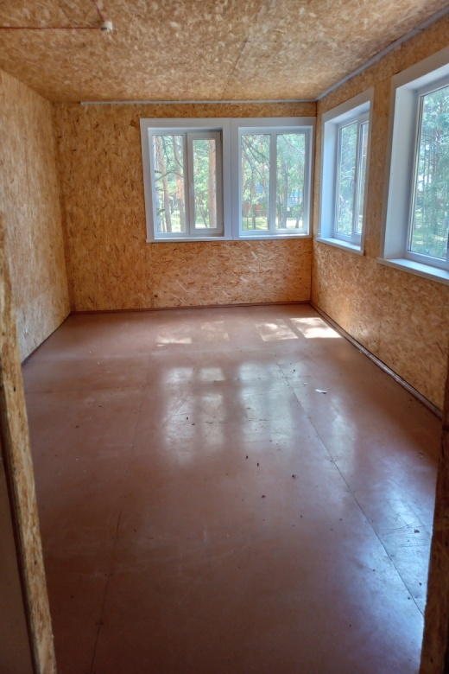 | 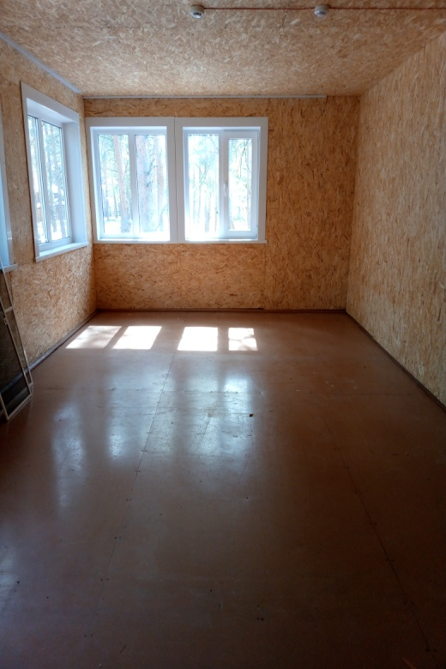

Жилой дом сторожа общей площадью 37,9 кв. м с кадастровым номером 22:09:010201:29, расположенный по адресу: Российская Федерация, Алтайский край, Егорьевский район
(1 км от с. Новоегорьевское по направлению на северо-запад)

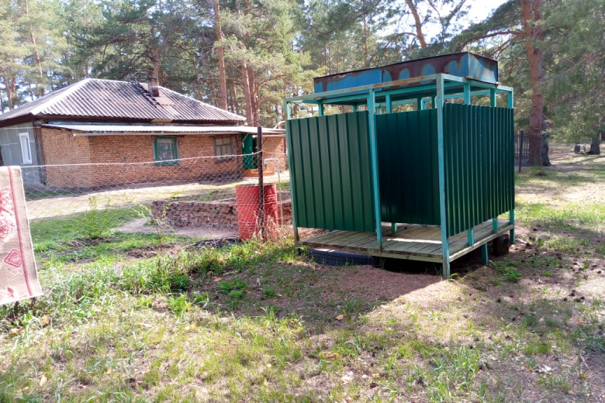 | 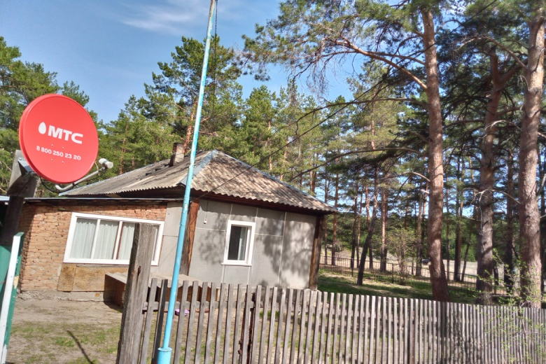
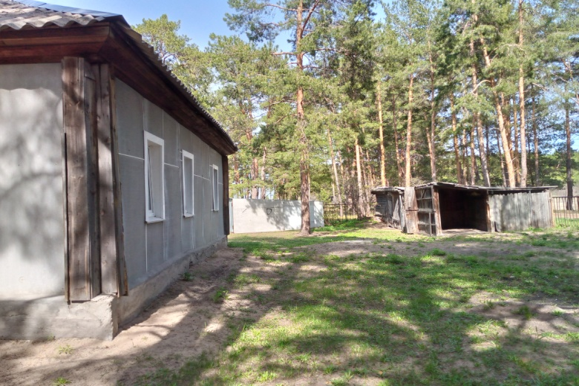 | 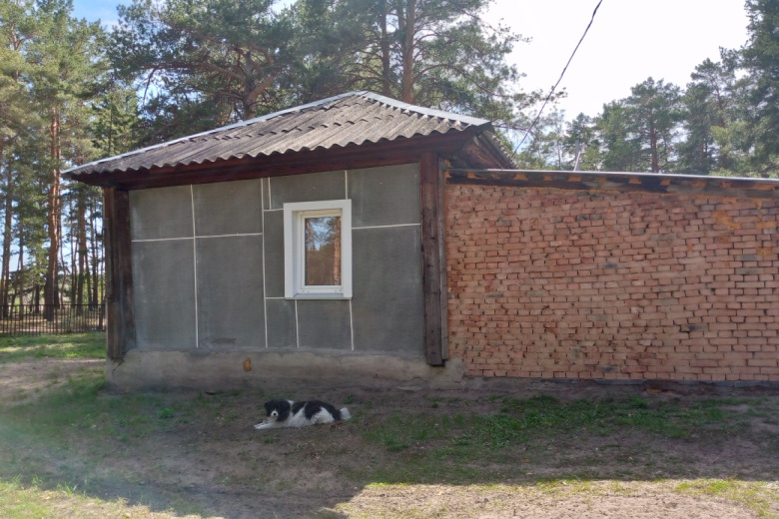

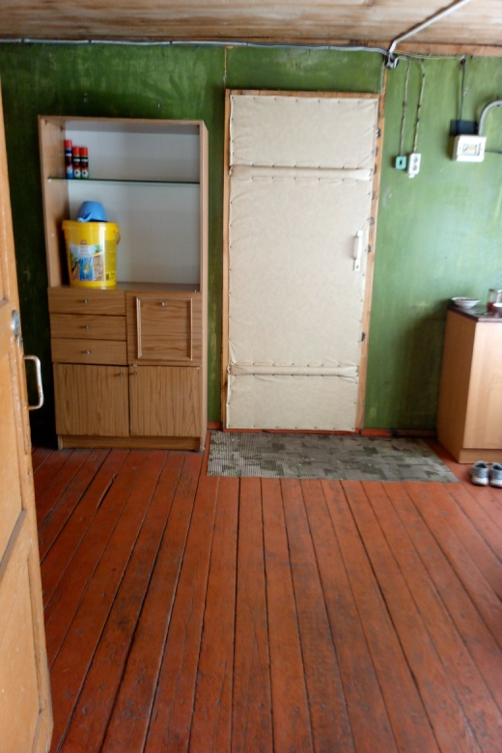 | 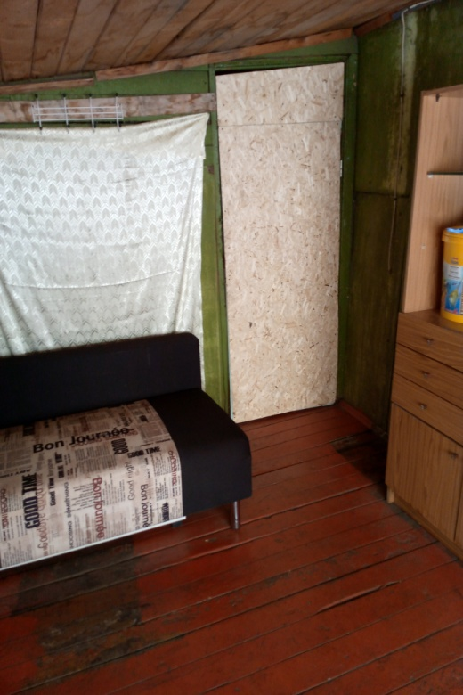 | 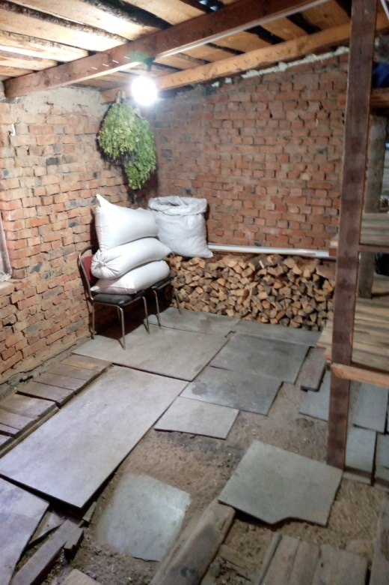

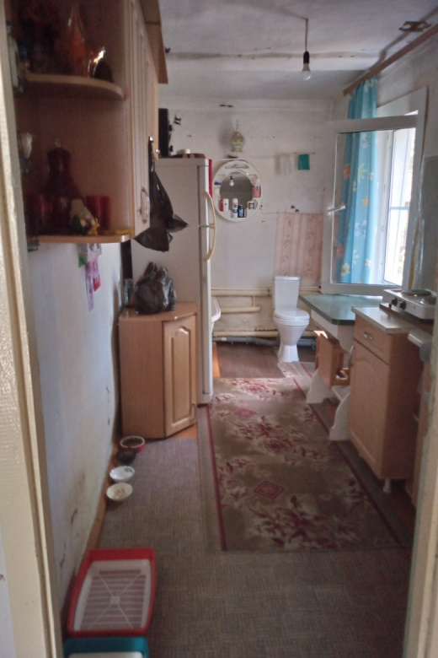 | 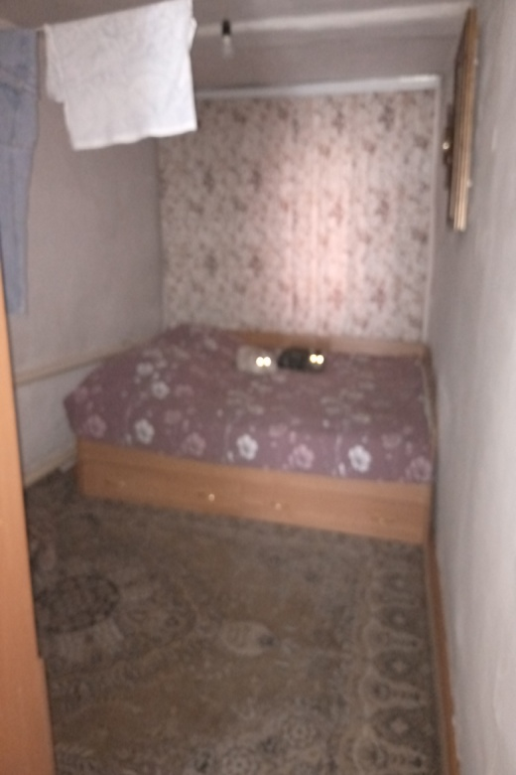
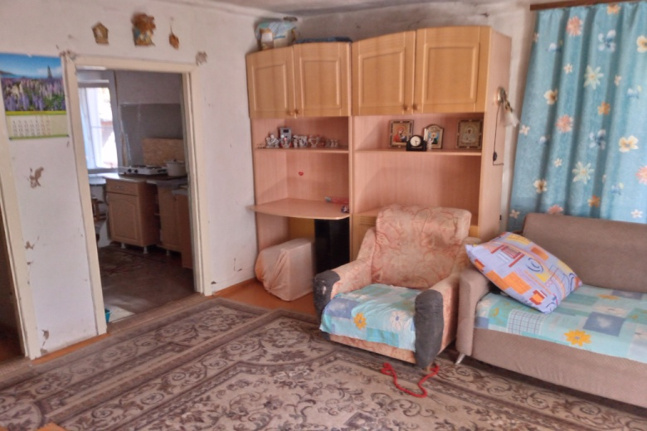 | 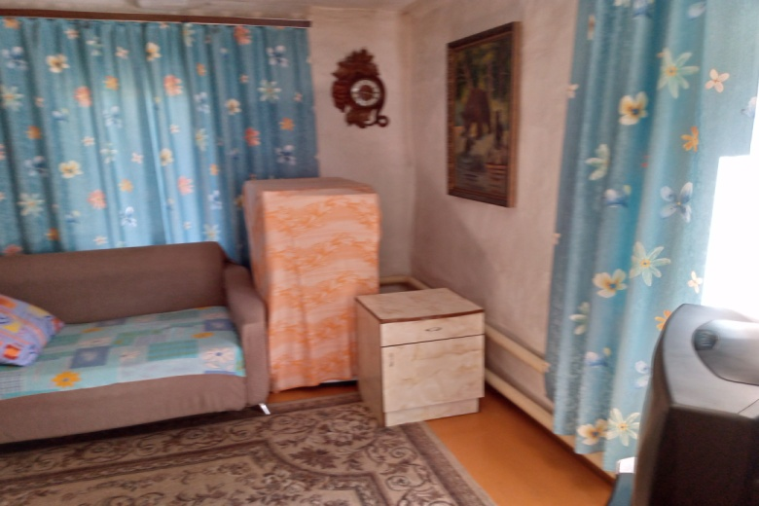
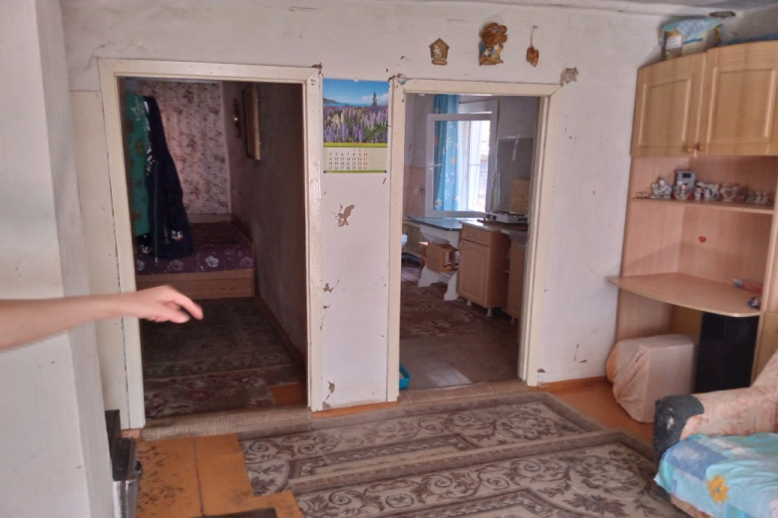 | 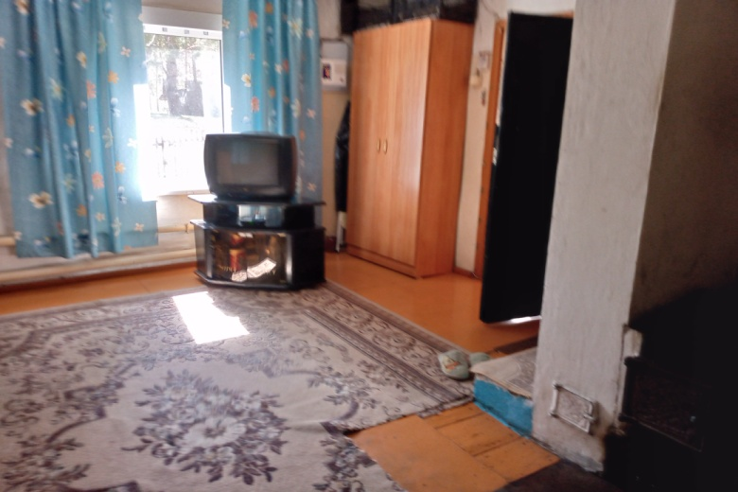
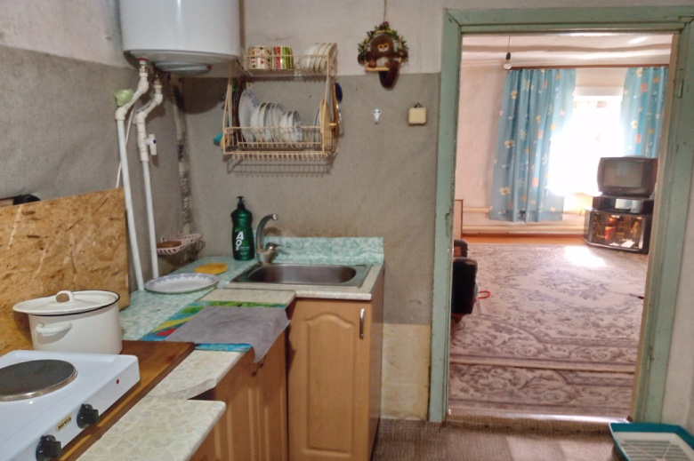 | 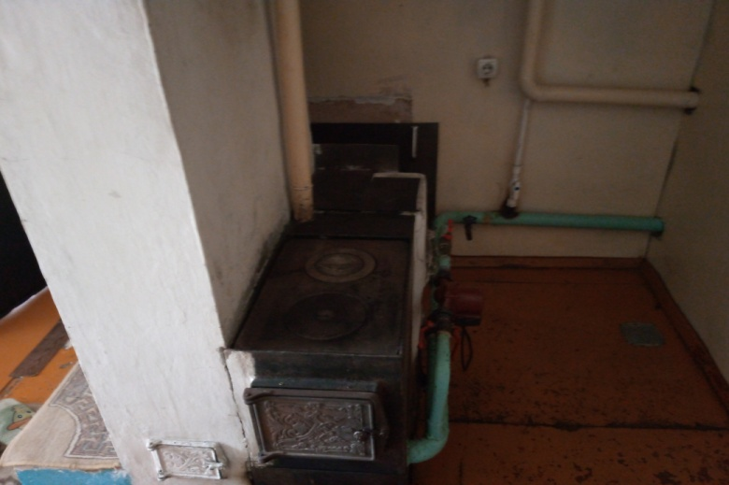

Здание летний домик общей площадью 34 кв. м с кадастровым номером 22:09:010201:24, расположенное по адресу: Российская Федерация, Алтайский край, Егорьевский район
(1 км от с. Новоегорьевское по направлению на северо-запад)

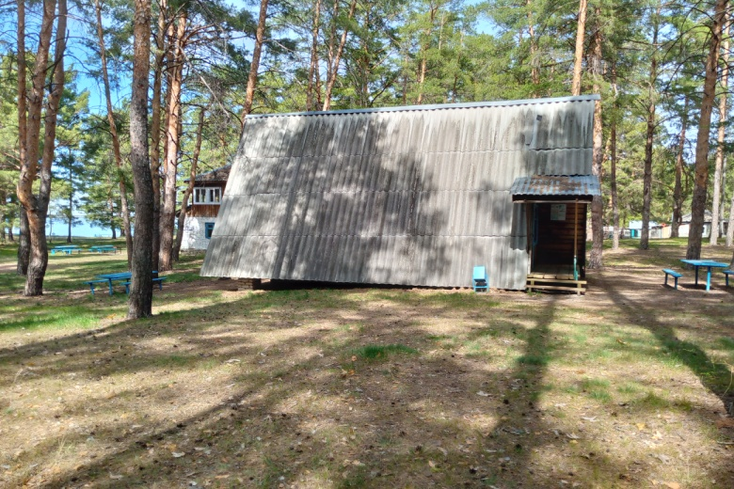 | 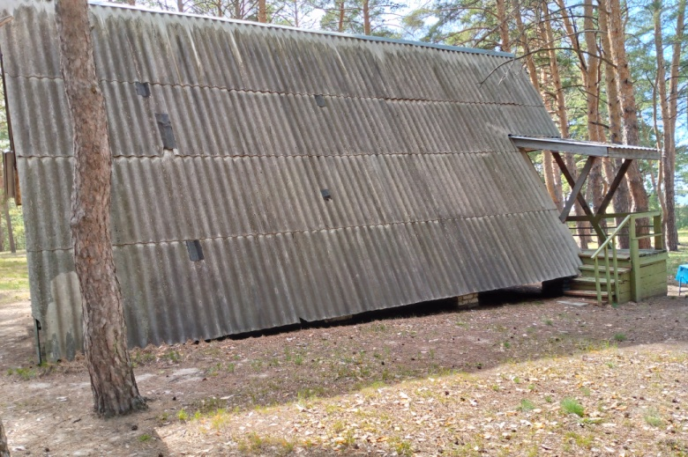
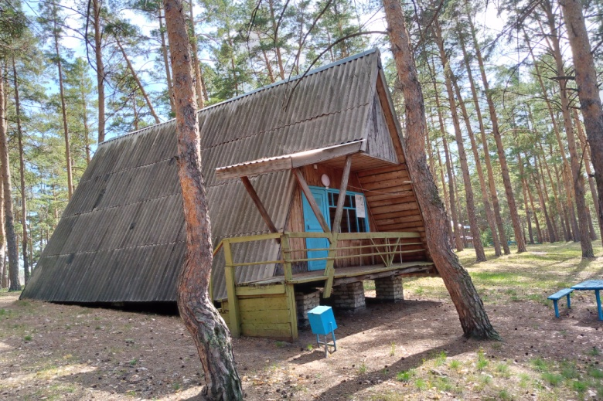 | 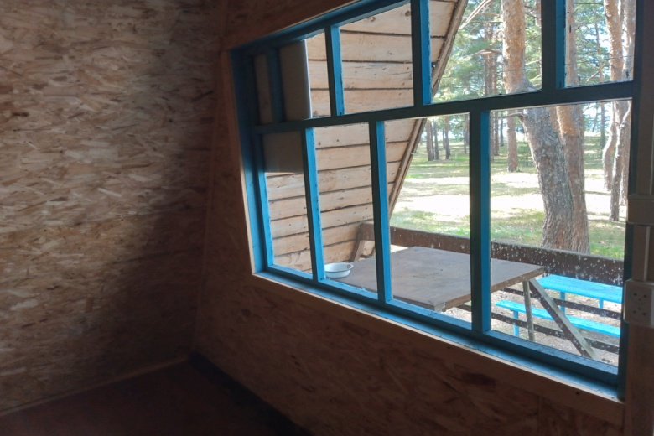

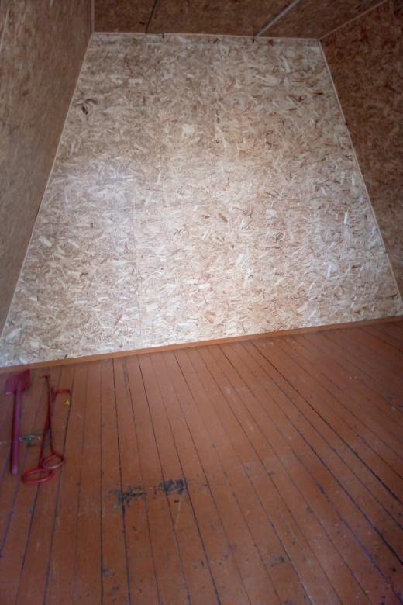 | 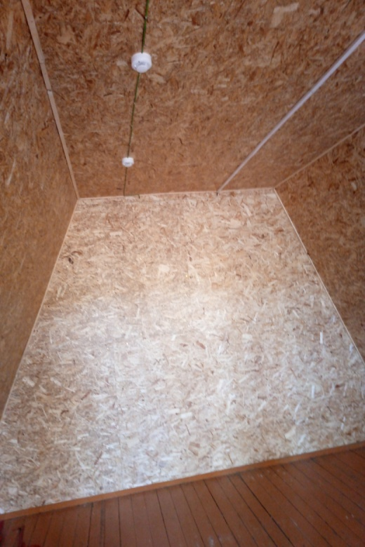 | 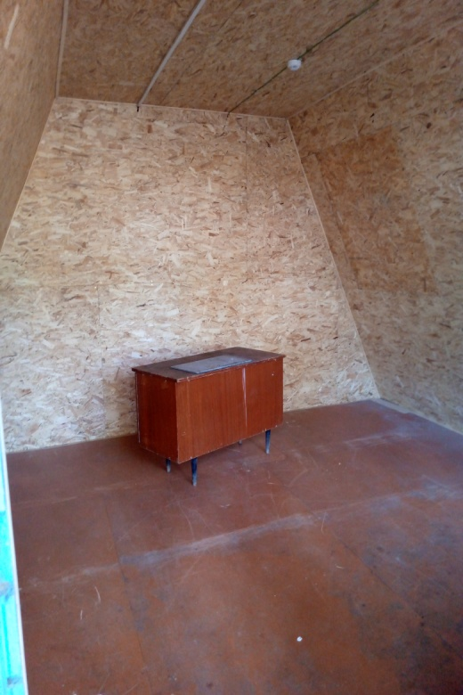

Баня с сараем общей площадью 26 кв. м с кадастровым номером 22:09:000000:398, расположенная по адресу: Российская Федерация, Алтайский край, р-н Егорьевский, примерно в 1000 м по направлению на северо-запад от ориентира с. Новоегорьевское

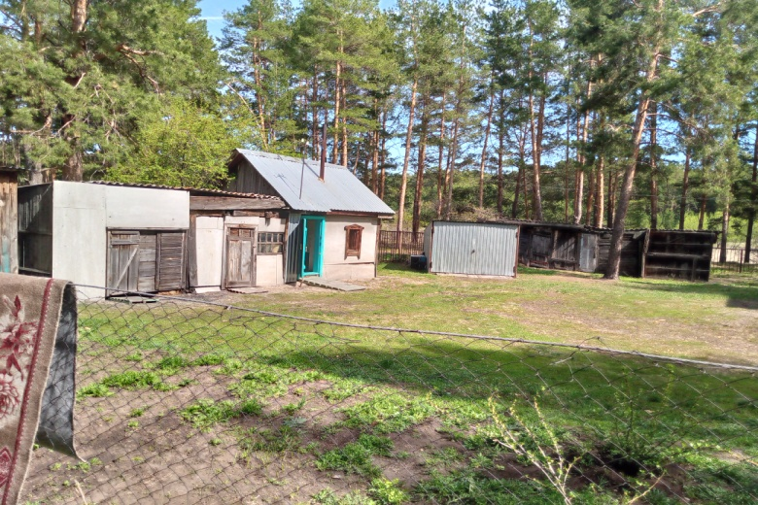 | 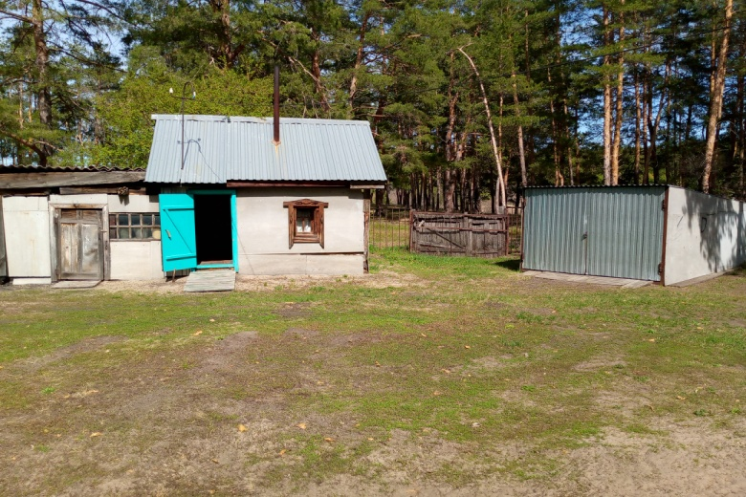
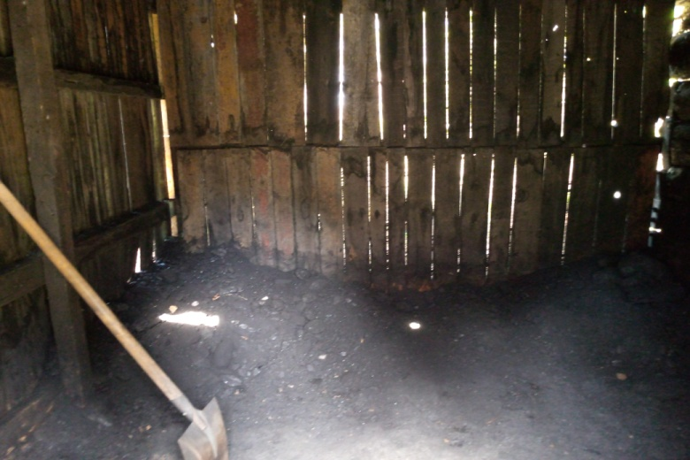 | 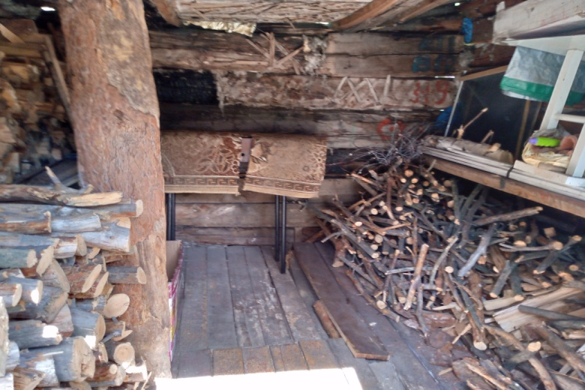
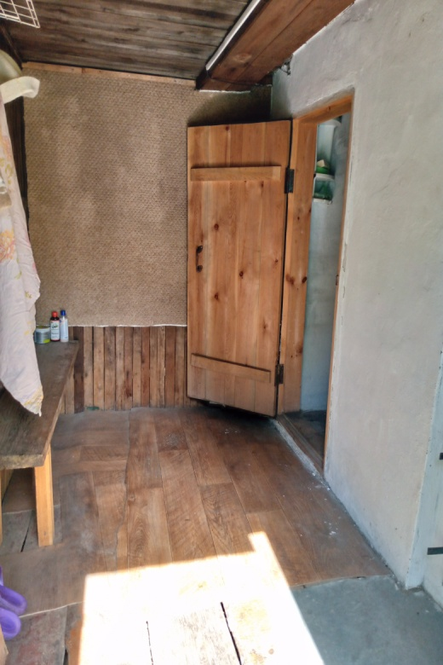 | 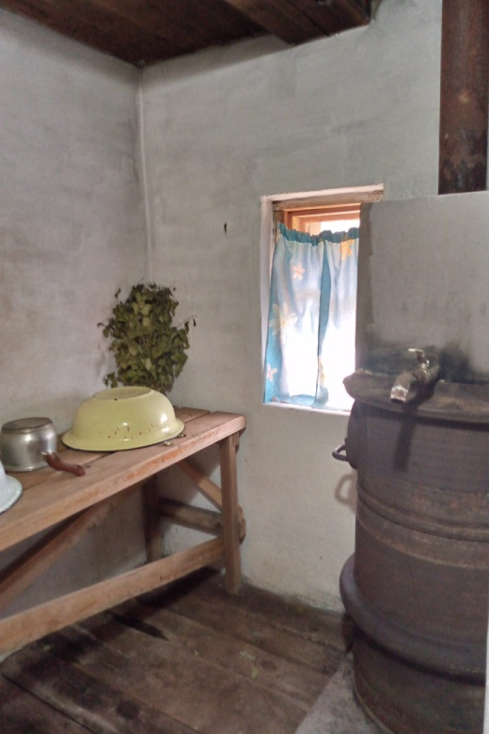

Ограждение территории базы отдыха

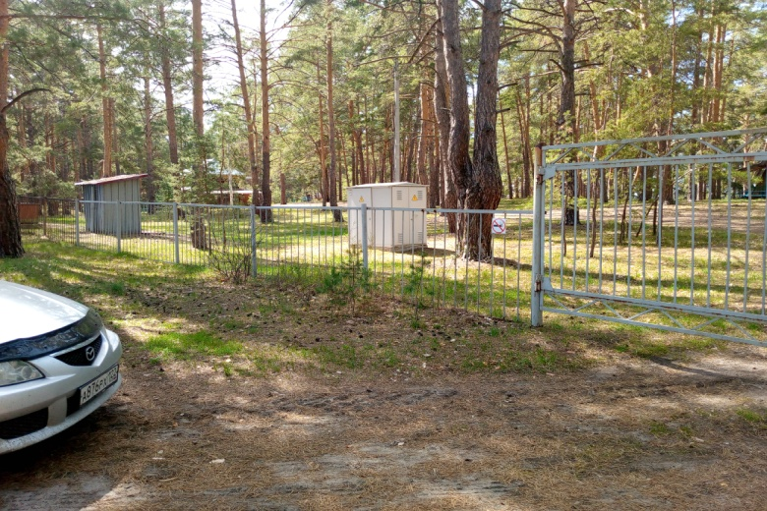 | 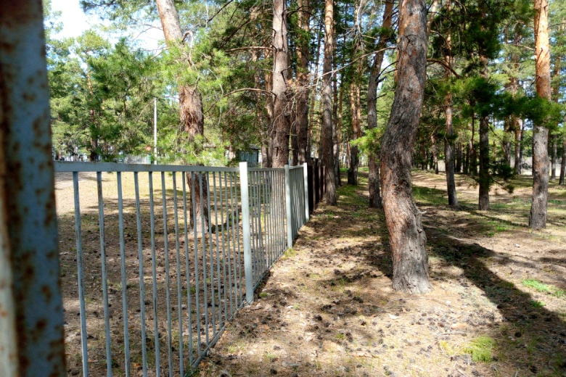
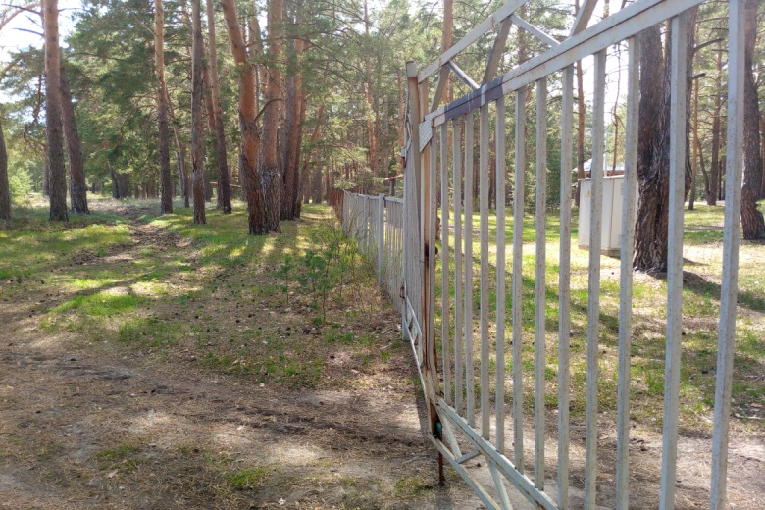 | 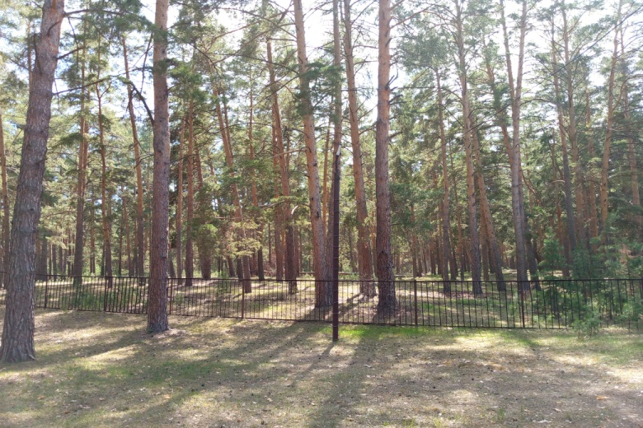
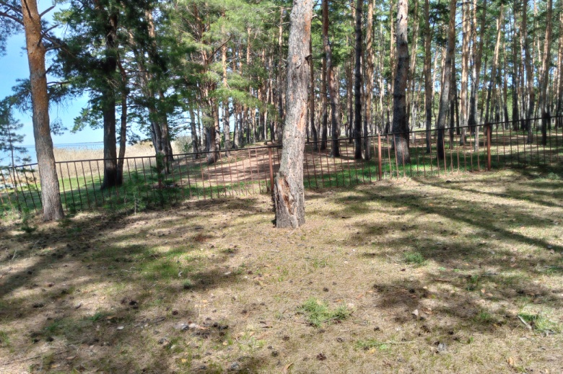 | 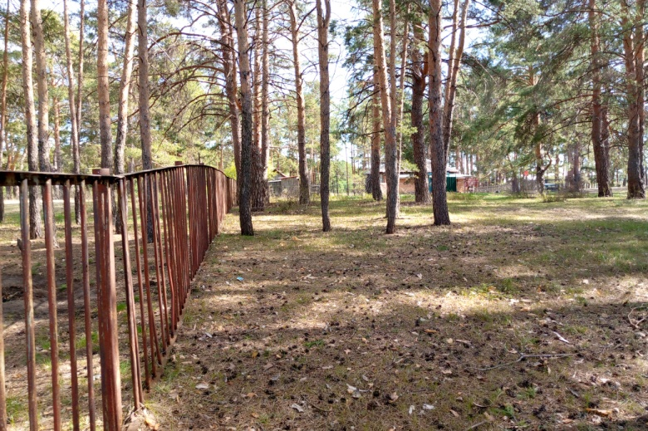

Линии электропередачи с трансформаторной подстанцией

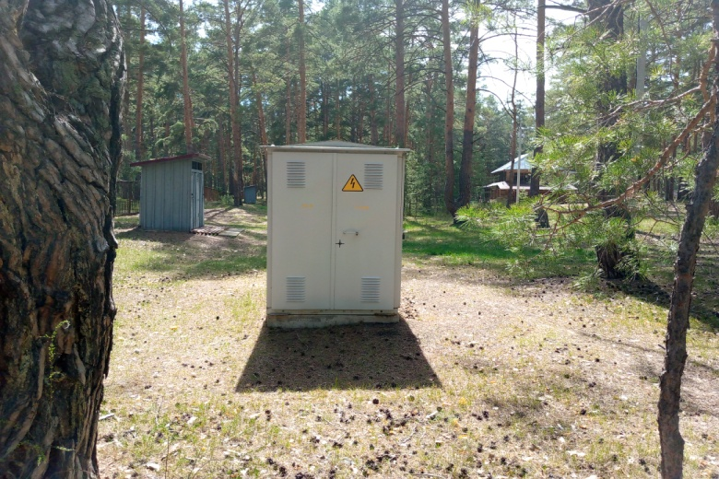 | 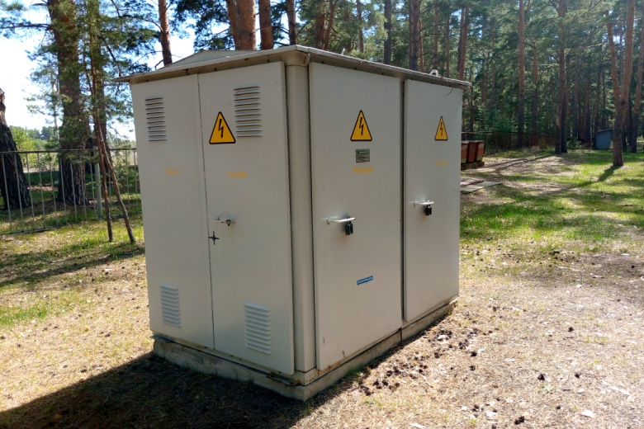

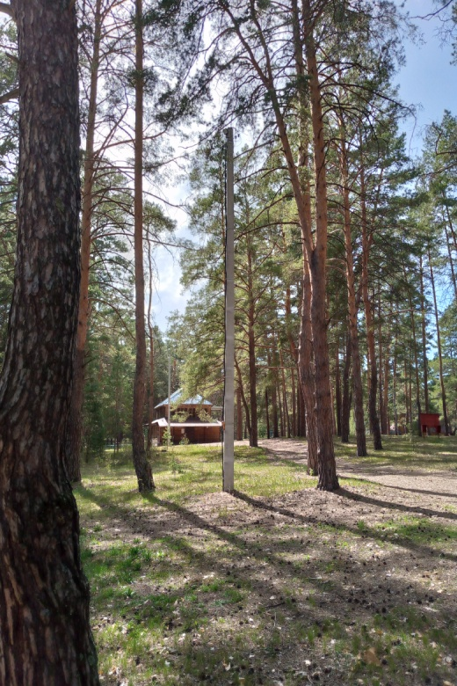 | 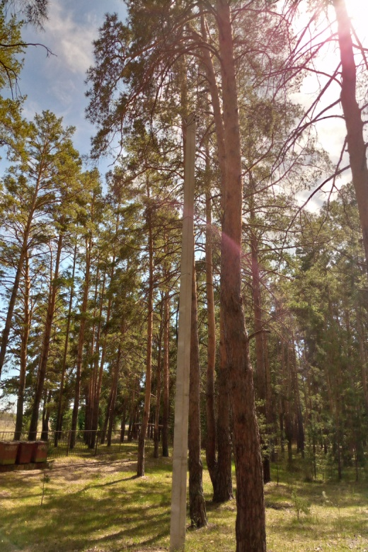 | 